deathgate.net – länken mellan dig och dina älskade
"Deathgate fungerar verkligen, äntligen kan jag träffa min son igen." – igda45

"Jag fick kontakt med min maka direkt!" - Sven Turesson

Dessa lovord är reaktioner som nyligen uppstått kring deathgate.net, en hemsida som hävdar sig kunna förmedla kontakt mellan dig och de döda. För de flesta som besöker hemsidan sägs den framstå den som en väldigt enkel chatt. Vad som däremot utmärker Deathgate är att sidan de senaste tre månaderna har börjat skapa uppståndelse i media då förvånansvärt många hävdar sig vara tvärsäkra på att de har fått kontakt med tidigare avlidna personer.

Men hur är det egentligen, kan Deathgate verkligen fungera? Har vi möjlighet att kontakta den andra sidan?

Begäret att få kontakt med avlidna har funnits med människan längre än våra moderna civilisationer. Skulle då Deathgate verkligen fungera skulle det definitivt vara värt all den uppmärksamhet det redan fått och betydligt mycket mer därtill. Det skulle helt revolutionera hur naturvetenskapen ser på ett liv efter döden.

Skepticism är något viktigt som jag vill framhålla. Klärvoajans är något som människan har påstått sig ha sedan åtminstone slutet av 1700-talet, då en fransman vid namn Marquis de Puységur påstås hamnat i trans och anta en helt annan personlighet, något som han sägs inte komma ihåg när han vaknade till. Det verkar troligt att det då som nu fanns både anhängare och skeptiker till denna påstådda klärvoajans.
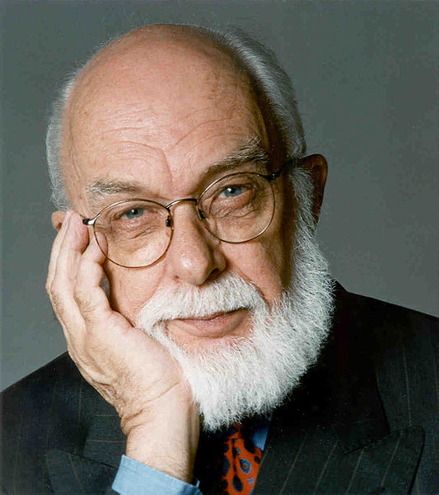James Randi, magiker och vetenskaplig skeptiker, känd främst för sitt ifrågasättande av pseudovetenskap.

Till skillnad från vetenskapliga teorier är klärvoajans inte falsifierbar. Falsifierbarhet innebär en möjlighet att beskriva ett sammanhang där ett givet påstående är falskt. Trots att många upplever sig inte få kontakt med sina avlidna anhöriga håller anhängare av klärvoajansen fast vid att de fick kontakt med just sina anhöriga. Det går även att bortförklara genom att säga att den avlidne t.ex. inte var på humör att svara just då och att man istället fick kontakt med någon annan. Ytterligare s.k. ad-hoc-hypoteser, som läggs på i efterhand, gör en vetenskaplig undersökning av området näst intill omöjlig.

Vanligt bland flera synska som påstår eller påstått sig kunna kontakta avlidna personer är att de i själva verket använder sig av en teknik som kallas för cold reading. Som väldigt duktiga bedragare lyckas de få ut information från en person utan att denna märker det. Mot de som påstår sig vara synska presenterar James Randi, magiker och vetenskaplig skeptiker, en enkel utmaning: Framför ett objektivt bevis av det paranormala, och vinn en miljon dollar. Cirka tusen personer har tagit en preliminär version av detta test, som de tillsammans med Randi kommit överens om, och ingen hittills har klarat det. Att Deathgate som kommersiell tjänst inte valt att prövats i liknande utmaningar framstår som att de tror att Deathgate omöjligt kommer att klara en sådan prövning. Annars vore det enkla pengar att tjäna.

Vill Deathgate däremot prövas vetenskapligt bör de tillåta att en studie görs där oberoende personer får bestämma komplicerade frågor som enbart de anhöriga kan svara på. För varje fall där den påstått avlidna kan svara på frågan stärks hypotesen. Detta kan göras tills den börjar anses trolig, och sker helt utan att Deathgate behöver avslöja företagshemligheter, eftersom det inte beskriver hur det går till.

Vetenskapliga metoder är även något som skeptiska användare av Deathgate kan ta hjälp av. Använd Occams rakkniv. Occams rakkniv är en vetenskaplig metod som innebär att man inte ska anta mer än vad som behövs för att förklara de observationer som görs. Kan de du pratar med inte svara på frågor som bara du och din anhöriga känner till, så är den enklaste förklaringen att det inte är denna anhöriga som du pratar med. Bortförklara då inte observationen med mer osannolika förklaringar utan förkasta att sidan låter dig prata med dina avlidna.

Gästskribent
Peter Boström
2011-09-02

